Муниципальное бюджетное дошкольное образовательное учреждение
Петропавловский детский сад №3 «Колосок»

Республика Бурятия, Джидинский район, с. Петропавловка, ул. Первомайская 2 а Тел. 8 (30134) 41-1-24, е-mail: detskii-sad_kolosok@mail.ru

2019 г.

Содержание.
- Пояснительная записка………………………………………. 2
- Основная часть……………………………………………….
- Мероприятия волонтерского движения в детском саду…….
- Литература………………………………………………

2020 г.

Проект: «Юные волонтеры»
Автор: Колодина Елена Ивановна
Пояснительная записка
С самого начала своего пути человек включен во взаимодействия. В процессе взаимодействия он приобретает социальный опыт, который становится неотъемлемой частью личности. Процесс социализации неразрывно связан с общением, совместной деятельностью людей, приносящей пользу обществу.
В настоящее время большое значение в социальном обществе уделяется добровольческому труду. Институт волонтерства широко распространен во многих странах. Причем труд добровольцев с каждым годом становится все более значимым в городах России.
Волонтёр (фр. volontaire - доброволец) — любое физическое лицо, включая иностранных граждан и лиц без гражданства, которое вносит свой вклад в развитие волонтёрства, осуществляя волонтерскую деятельность.
Волонтёрская деятельность — это широкий круг деятельности, включая традиционные формы взаимопомощи и самопомощи, официальное предоставление услуг и другие формы гражданского участия, которая осуществляется добровольно на благо широкой общественности без расчета на денежное вознаграждение.
Волонтерство основывается на добровольном труде, не требующем оплаты. Следовательно, его мотивы - не в материальном поощрении, а в удовлетворении социальных и духовных потребностей. Волонтерская деятельность это:
• посадка цветов, кустов и деревьев;
• помощь таким социальным категориям граждан как: престарелые, беспризорные дети, молодежь и студенты, бездомные, люди с ограниченными возможностями (инвалиды), мигранты, беженцы, бывшие заключенные и другие;
• благоустройство и обустройство дворов, участков, улиц;
• помощь животным;
• просветительские беседы;
• благотворительные концерты и театральные выступления;
• экологические марши, уборка мусора и загрязнений;
• пропаганда здорового образа жизни; и др.
Для волонтера ценны такие качества личности как трудолюбие, доброжелательность к окружающим людям, забота и бережное отношение к природе, отзывчивость и милосердие, сформированная потребность к здоровому образу жизни.
Исходя из этого, актуальным является вопрос о создании волонтерского движения в детском саду как социальном институте, который должен готовить к жизни. А жизнь – это не только академические знания. Это развитие определенных жизненных качеств:
- ответственности;
- милосердия;
- самостоятельности;
- умение общаться с разными социальными группами людей;
- личностный позитивизм.
Дошкольный возраст характеризуется, как период сенситивности, для развития всех психических функций, а также как важный этап развития, формирования личности ребенка. Это и послужило стимулом для создания волонтерского движения в детском саду, ведь именно в дошкольном возрасте формируются вышеперечисленные личностные качества детей.
Новизна состоит в том, что организация волонтерского движения предполагается в условиях детского сада.
Проблема: Отсутствие опыта у детей старшего дошкольного возраста в проявлении социально нравственной позиции связанной с различными сторонами общественной жизни человека во всей их целостности и многообразии.
Цель проекта: Внедрить волонтерскую практику в деятельность детского сада, направленную на развитие духовно – нравственной личности дошкольников.
Организация в детском саду волонтерского движения «Юные волонтеры» через объединение активных, творческих педагогов, заинтересованных родителей и детей старшего дошкольного возраста и их участие в добровольческих мероприятиях.
Задачи:
- расширить представления о волонтерском движении у детей 6-7 лет, педагогов детского сада, родителей воспитанников детского сада
- дать практические навыки участия в волонтерском движении всем участникам образовательного процесса;
- сформировать инициативную группу педагогов и родителей, участвующую в данном движении;
- создать методические рекомендации по организации волонтерства в детском саду и распространить опыт работы в других детских садах;
- составить план мероприятий и реализовать его в течение 2018 учебного года.
Вид проекта: образовательный, творческий.

Продолжительность: долгосрочный 2019-2020 уч. г.

Участники: дети, воспитатели, музыкальный руководитель, старший воспитатель, родители воспитанников.

Образовательная область: социально-коммуникативное развитие, познавательное развитие, художественно-эстетическое развитие, речевое развитие, физическое развитие.

Тип проекта: Групповой, информационно-просветительский, индивидуально - развивающий.

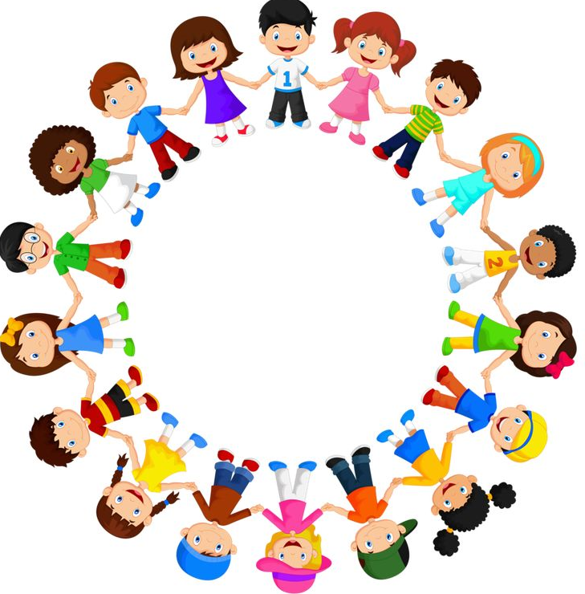

Наш девиз:
"Людям мы несем добро,
Свет улыбок и тепло.
Помогаем от души:
Мы уже не малыши!»

Основная часть
Взрослые неоднозначно относятся к волонтерской деятельности. Одни считают ее неотъемлемой частью жизни, другие как способ времяпрепровождения. Несмотря на это, все исследуемые положительно отнеслись к созданию волонтерского движения в детском саду.
Детский сад - социальный институт, в котором работают люди определенного общественного склада, умеющие выстраивать рейтинг духовных ценностей, для которых понятия «помощь» и «быть нужным» являются не пустыми словами. Приоритеты специалистов детского сада расставлены в пользу нравственных идеалов.
Таким образом, волонтерство в нашем детском саду направлено на развитие нравственных качеств ребенка в образовательной среде, способствующее формированию у детей адекватной самооценки; навыков общения и социальной гибкости к меняющимся внешним социальным условиям, помощь таким социальным категориям граждан как: престарелые, люди с ограниченными возможностями (инвалиды); повышение специальных знаний педагогов по волонтерской деятельности; знакомство родителей воспитанников 6-7 лет с методикой работы волонтерского движения в детском саду.
В зависимости от выбора основных объектов волонтерского движения мы выделили следующие блоки работы:
• работа с детьми 6-7 лет (волонтёрское движение);
• работа с педагогами;
• работа с семьёй.
Рассмотрим основные психолого-педагогические аспекты деятельности в блоке “Работа с детьми”:
• формирование милосердия.
• развитие трудолюбия
• воспитание потребности к здоровому образу жизни.
• Формирование толерантности
• Формирование сознательного, непрагматичного отношения к природе,
• Формирование доброжелательности в общении со сверстниками.
Эффективное осуществление процесса воспитания и развития вышеперечисленных качеств у старших дошкольников в волонтерской деятельности возможно в контексте обшей системы нравственного воспитания при следующих педагогических условиях: использовании педагогами комплекса воспитательных средств и методов, способствующих проявлению милосердия, трудолюбия, доброты, толерантности, создания в детском коллективе атмосферы, стимулирующей воспитание и развитие этих качеств, преодолении отчуждения между воспитателями, детьми и родителями, привлечении семьи к целенаправленному педагогическому процессу дошкольного учреждения; организация самостоятельной деятельности детей, обеспечивающей проявление милосердия, доброты, толерантности и любви к природе в добровольческой деятельности.
Таким образом, волонтёры - это, во – первых, дети - старшие дошкольники, которые прошли отбор и подготовку. Во – вторых, это активные творческие педагоги образовательного учреждения и родители воспитанников.
Работа с педагогами и родителями предполагает 3 этапа:
1 этап. Формирование волонтёрского движения в детском саду
2 этап. Социально-психологическая подготовка волонтёров.
3 этап. Развитие волонтёрского движения.
На 1 этапе у педагогов и родителей воспитанников формируются представления о роли и месте добровольчества в современном обществе, а детям дается определение понятия «волонтёр».
На 2 этапе проходит тренировка навыков эффективной коммуникации, развитие уверенности в себе, разработка атрибутов волонтёрского движения.
На 3 этапе происходит разработка, подготовка и проведение просветительско-профилактических мероприятий; привлечение общественности родительского и педагогического контингента к поддержке развития волонтёрского движения.
Руководители волонтерского движения в нашем детском саду - это воспитатель подготовительной группы, которые координируют всю деятельность, организуют работу в детском саду и волонтёров по различным направлениям, обеспечивают связь с городским волонтёрским движением и осуществляют планирование деятельности.
Таким образом, формирование новых видов деятельности в старшем дошкольном возрасте оказывают существенное влияние на развитие нравственных качеств детей. Прогрессивные процессы всех сторон жизни, протекающие сегодня в нашем обществе, с одной стороны способствуют раскрепощению, самораскрытию, творческому самовыражению личности, а с другой - высветили дефицит таких духовных качеств человека, как доброта, милосердия в отношении людей друг к другу. Исходя из этого, можно сделать вывод о том, что организация деятельности волонтёрского движения в детском саду – это уникальная возможность влиять на формирование и развитие личности ребенка.
Практическая значимость проекта:
Успешная реализация проекта может стать прецедентом в организации волонтерского движения в дошкольном образовательном учреждении. В результате реализации проекта воспитывающие взрослые и старшие дошкольники получат новые знания о волонтёрском движении, а также приобретут опыт участия в добровольческих мероприятиях. Мероприятия в рамках проекта позволят сформировать такие качества личности дошкольника как трудолюбие, толерантность, потребность в здоровом образе жизни, доброжелательность, бережное отношение к природе, милосердие, что будет являться основой волонтёрской направленности личности ребёнка в дальнейшем. Предложенная система работы по организации волонтёрского движения может быть использована в ДОУ любого вида и типа, при условии заинтересованных активных, искренних, целеустремленных лидеров.
- Критерии оценки эффективности проекта:
- Доля (%) педагогов и родителей воспитанников, принявших участия в добровольческих акциях и мероприятиях д/с
- Уровень толерантности, трудолюбия, милосердия у детей старшего дошкольного возраста.
- Количество партнеров - участников проекта.
- Механизм оценки:
- Отзывы целевых групп волонтерского движения (младшие дошкольники, пожилые, одинокие, инвалиды)
- Диагностика.
- Анкетирование.
- Опрос.

Мероприятия волонтерского движения в детском саду
С детьми старшей группы:
- Дать детям представление о волонтерской деятельности в селе, в детском саду через беседы, чтение художественной литературы;
- Изготовить с детьми поделки к различным праздникам для пожилых людей;
- Организовать и провести концерт для пожилых людей в детском саду;
- Привлечь детей старшего возраста помогать малышам одеваться на прогулку и убирать игрушки на место.

С педагогами:
- Организация тематических концертов (День пожилого человека, 9 мая, День матери и т.д.);
- Помощь пожилым людям, ветеранам труда, Пенсионерам ДОУ
- Пропаганда здорового образа жизни среди жителей нашего района организацию социальных акций: «Здравствуйте!», «На зарядку становись!».

С семьями:
- Облагораживание территории детского сада - «Подари детям красоту»;
- Участие в акциях «Дари добро», «Первоклассник», «День Победы», «День защиты детей».

План работы волонтерского движения
детского сада с детьми:
Сентябрь:
«Делу – время, потехе – час», «Ах, какие мы молодцы» (помощь в уборке дет. площадки у мл. дошкольников)
Октябрь:
Спектакль для малышей младшей группы «На лесной полянке».
Ноябрь:
Акция «Добрые дела для малышей» - игры с детьми раннего возраста;
Декабрь:
Акция «Покорми птиц»
Январь:
Акция - «Рождественская елочка»
Февраль:
Создание альбома «Добрые дела моей семьи!»
Март:
Фото –квест «Доброе дело для любимой мамочки»
Апрель:
«Помогаем малышам!»
Май:
Акция «Георгиевская ленточка»
Подведение итогов - «Копилка добрых дел!» - награждение

Используемая литература.
1. Социальная работа с молодежью / Учебное пособие / Под ред. Д.п.н. проф. Н. Ф. Басова - М.: Издательско - торговая корпорация «Дашков и К»; 2007. 382.
2. Сборник методических материалов для проведения мероприятий по профилактике негативных явлений в молодежной среде. - Вологда, 2007.
3. Гражданский кодекс Российской Федерации.
4. Соколова О. Д. Памятка для волонтеров / О. Д. Соколова // Вологда: Изд. центр ВИРО, 2006. С. 3-20.
5. Ожегов С. И, Шведова Н. Ю. Толковый словарь русского языка: 80000 слов и фразеологических выражений / Российская академия наук. Институт русского языка им. В. В. Виноградова - 4-е изд., дополненное. - М.: ООО «ИТИ ТЕХНОЛОГИИ», - 2003. С 94.
6. Хулин А. А. Добровольчество как вид благотворительности / А. А. Хулин Социальная работа. - 2003. - №3. - С. 51-54.
7. Циткилов П. Я. Информационно - методические материалы по организации работы с волонтерами / П. Я. Циткилов // Социальная работа. - 2007. - №5. - С. 58-60.

